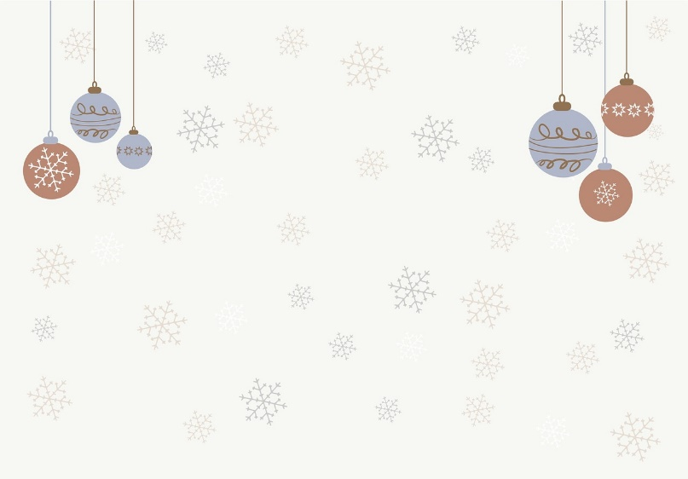 |  |  | 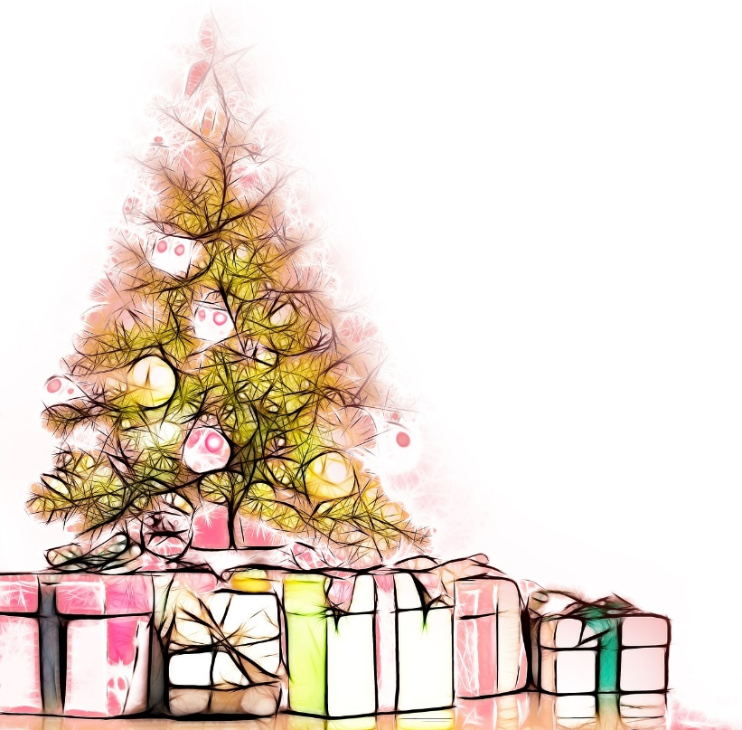  FROHE WEIHNACHTEN  UND EIN GUTES NEUES JAHR  MUTTERTAG

